- 填空：（每空3分，共30分）
1．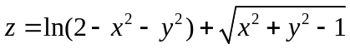的定义域为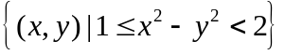．
2． 极限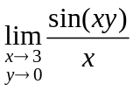= 3 ．
3．已知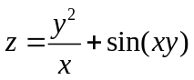，则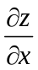=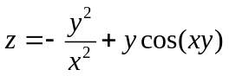．
4．曲线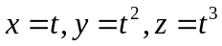在点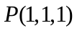处的切线方程为 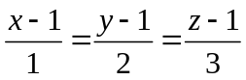 ．
5． 函数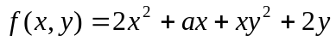在点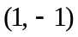处取得极值，则常数＝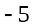．
6．周期为的函数，它在一个周期上的表达式为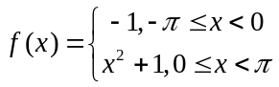，则的傅里叶级数的和函数在处的值为 0 ．
7．设是的上半圆周，则曲线积分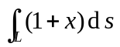的值为．
8． 二重积分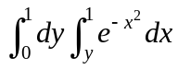的值为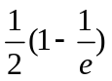．
9．幂级数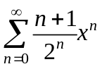的收敛半径＝，和函数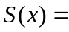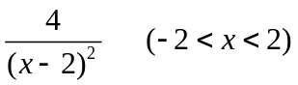．
二、（7分）已知由方程 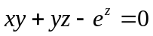所确定，求全微分．
证明：方程 分别对求导得
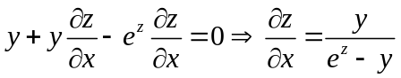
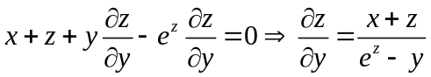
故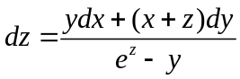．
三、（7分）计算二重积分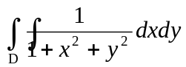，其中D：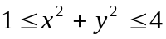．
解: 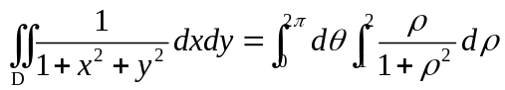
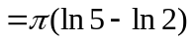

四、（7分)
解：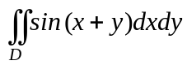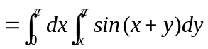
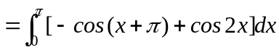=0

五、（6分)计算三重积分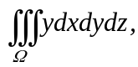 其中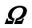为平面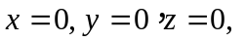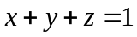
所围成的四面体．

解：
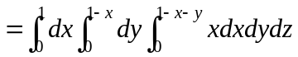
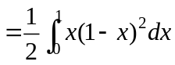
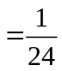

六、（7分)证明：曲线积分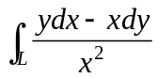在右半平面内与路径无关，并求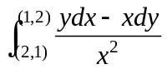.
解：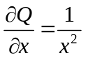,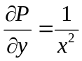，由于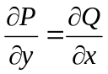，故积分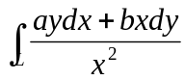与路径无关.

取
＝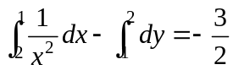.

七、（7分）设曲面为抛物面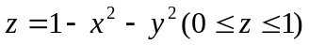，取上侧计算
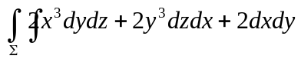．
解：补充平面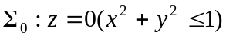取下侧，则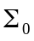与围成空间区域
于是
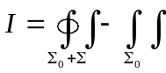
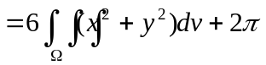
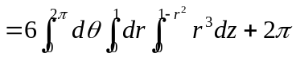
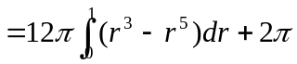
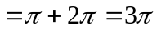

八、（6分) 将函数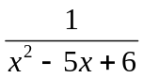展开成的幂级数，并指出展开式成立的区间．
解: 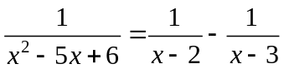

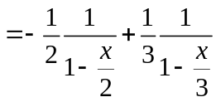
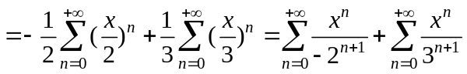

( 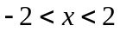 )

九、（6分)讨论正项级数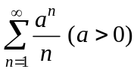的敛散性。
解: 因为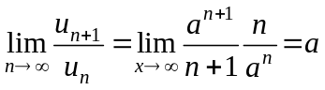
所以 当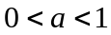时，级数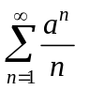收敛
当时，级数发散
当时，级数变为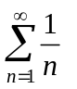，该级数发散

十、（7分）求曲面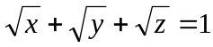的一张切平面，使其在三个坐标轴上的截距之积为最大．
解: 曲面上任意点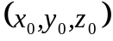处的法向量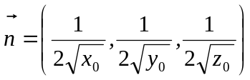
切平面方程为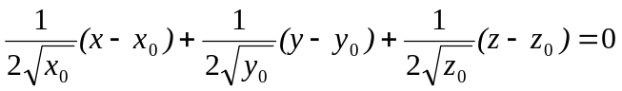，即
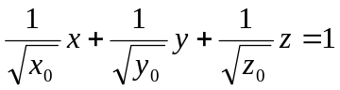，所以截距分别为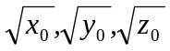
目标函数设为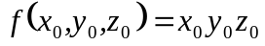，
作拉格朗日函数
由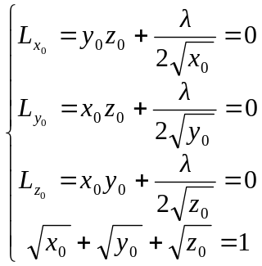得唯一驻点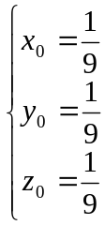
故所求切平面的方程是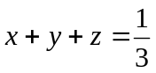．
十一、（10分）证明题：
（1）设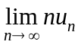存在，且级数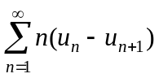收敛，证明：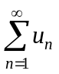收敛.
（2）设是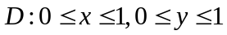的正向边界，是正值连续函数，证明：
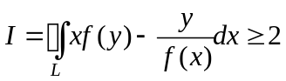
证明：（1）令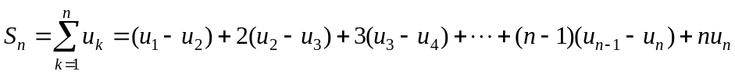
因为级数收敛，所以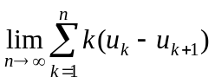存在，由于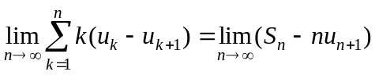，即
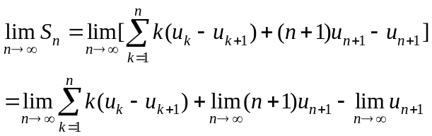
由已知可知存在，从而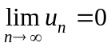，故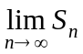存在，故收敛.

（2）根据Green公式
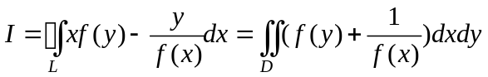
由于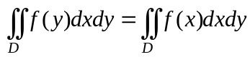
所以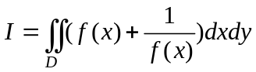
因为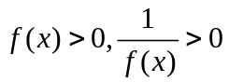，所以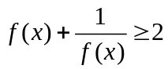.
故